Ce chat est caractéristique du noêl islandais, le plus déjanté des noêls.
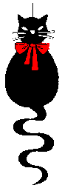
Clique sur l'image pour imprimer le modèle du corps et de la queue du chat.
Reproduis le sur du canson noir, découpe. Colle la queue en bas du corps.
Découpe le nœud dans du canson rouge et les moustaches, le nez et les yeux dans du canson blanc.
Colle les.
